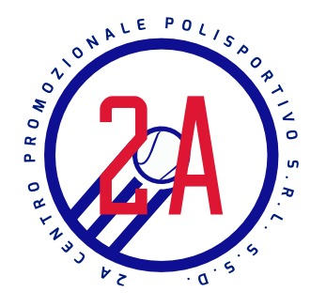Convocazioni Squadre
Campionato: Boys Davis
VS: Enne Effe Tennis Flor.
Incontro: fuori casa
Il giorno Sabato 20 Maggio ritrovo alle ore 14:00 c/o Polisportiva 2A
Giocatori:
Francioso Matteo
Lombardo Mattia
Gelli Mattia
Mannelli Pietro

